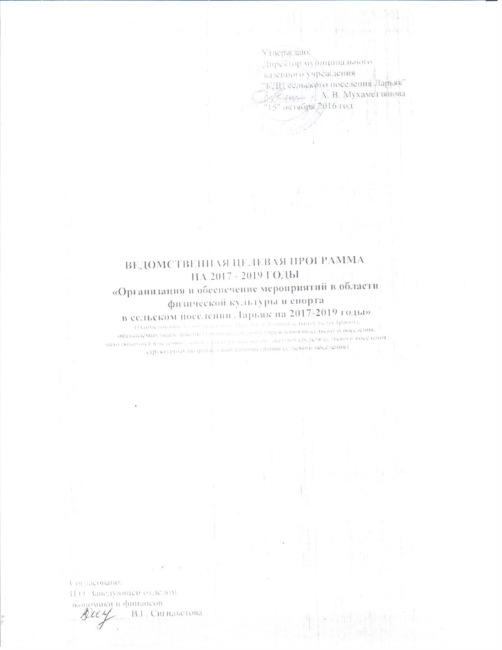

Ведомственная целевая программа
«Организация и обеспечение мероприятий в области физической культуры и спорта в сельском поселении Ларьяк на 2017-2019 годы»

Паспорт Программы

Наименование Программы – ведомственная целевая программа «Организация и обеспечение мероприятий в области физической культуры и спорта в сельском поселении Ларьяк на 2017 - 2019 годы» (далее – Программа).

Муниципальный заказчик программы - администрация сельского поселения Ларьяк.

Субъект бюджетного планирования, ответственный за реализацию Программы, – муниципальное казенное учреждение "КДЦ сельского поселения Ларьяк"» (далее - Учреждение).

Цель Программы – Привлечение максимального количества жителей поселения к систематическим занятиям физической культурой и спортом. Повышение интереса населения к занятиям физической культуре и спортом.

Задача Программы – Развитие материально-технической базы, формирование сборных команд поселения по видам спорта, увеличение доли населения, регулярно занимающегося физической культурой и спортом.

Целевые показатели результативности:
Создание более благоприятных условий жителям поселения для занятий физической культурой и спортом. Увеличение количества победителей и призеров районных, окружных соревнований.

Характеристика программных мероприятий:
мероприятия программы направлены на сохранение и укрепление здоровья населения.
улучшение материально-технической базы учреждения;
создание условий жителям поселения для занятия физической культурой и спортом.

Срок реализации – 2017–2019 годы.

Объемы и источники финансирования – общий объем финансирования за счет средств бюджета сельского поселения составляет 14 258,9 тыс. руб., в том числе:

на 2017 год – 4 760,3 тыс. руб.;
на 2018 год – 4 749,3 тыс. руб.;
на 2019 год – 4 749,3 тыс. руб.

Ожидаемые конечные результаты реализации Программы и показатели социально-экономической эффективности:

увеличение численности занимающихся до 25 % от общего количества населения сельского поселения;
увеличение количества детей, подростков и юношей, занимающихся в спортивных секциях; увеличение количества выполнивших требования для присвоения массовых спортивных разрядов;
Увеличение количества медалей, завоеванные спортсменами поселения на соревнованиях различного уровня (районных ,окружных и др.);
повышение эффективности использования бюджетных средств;
реализация мероприятий, предусмотренных Программой, позволит повысить качество организационной работы, привлечь большее количество жителей сельского поселения Ларьяк к активным занятиям физической культурой и спортом.

II. Содержание проблемы и обоснование необходимости ее решения программными методами
Программа развития физической культуры и спорта (далее – Программа) является организационной основой политики в области физической культуры и спорта.
Развитие физической культуры и спорта – объективный исторический процесс направленного формирования, развертывания, познания и освоения их общей, единой предметно-содержательной основы–культуры двигательной деятельности человека.
Забота о развитии физической культуры и спорта – важнейшая составляющая социальной политики государства, обеспечивающая воплощение в жизнь гуманистических идеалов, ценностей и норм, открывающих широкий простор для выявления способностей людей, удовлетворения их интересов и потребностей, активизации человеческого фактора.
Существенный фактор, определяющий состояние здоровья населения, – поддержание оптимальной физической активности в течение всей жизни каждого гражданина. Реализация мероприятий Программы будет способствовать решению этой проблемы – сохранению и укреплению здоровья населения.
В настоящее время в целом, имеется ряд проблем, влияющих на развитие физической культуры и спорта, требующих неотложного решения, в том числе: недостаточное привлечение населения к регулярным занятиям физической культурой и спортом;
несоответствие уровня материальной базы и инфраструктуры физической культуры и спорта, а также их моральный и физический износ;
Реализация Программы позволит решать указанные проблемы и добиться значительного роста основных показателей развития физической культуры и спорта:
- Увеличение доли населения, регулярно занимающегося физической культурой и спортом;
- удовлетворение потребностей жителей в доступном физическом воспитании и занятиях физической культурой и спортом;
-создание системы организации досуга населения, обеспечивающей доступность занятий физической культурой и спортом независимо от доходов семьи.

III. Основные цели и задачи Программы, сроки ее реализации

Основной целью Программы является развитие и сохранение физической культуры и спорта в сельском поселении в 2017 - 2019 годах.
Для достижения указанной цели должны быть решены следующие задачи Программы:
Создание оптимальных условий для физического, спортивного и духовного совершенствования, укрепление здоровья граждан;
увеличение количества занимающихся физической культурой и спортом в районе, профилактика и снижение уровня заболеваемости, травматизма, преступности, наркомании и алкоголизма;
формирование потребности у населения, особенно у детей и молодежи, устойчивого интереса к регулярным занятиям физической культурой и спортом, здоровому образу жизни;
улучшение качества физического воспитания населения;
создание условий для подготовки специалистов и организаторов физической культуры и спорта;
укрепление материально-технической базы для занятий физической культурой и спортом;
внедрение новых форм организации физкультурно-оздоровительной и спортивно-массовой работы.
Реализация Программы рассчитана на 3 года и предусматривает:
ежегодный рост количества населения, занимающегося массовой физической культурой и спортом;
ежегодный рост количества населения, выполнившего спортивные разряды;
ежегодный рост количества медалей, завоеванных спортсменами сельского поселения;
ежегодный рост количества и качества проведения спортивно-массовых мероприятий;
ежегодный рост количества занимающихся в спортивных секциях;
укрепление материально-технической базы учреждений физкультурно-спортивной направленности;
увеличение количества квалифицированных специалистов;
осуществление мероприятий по организации пропаганды занятий физической культурой и спортом.

IV. Ожидаемые результаты реализации Программы

Ожидаемые конечные и непосредственные результаты реализации программы представлены в приложении 1.
При достижении результатов программы ожидается:

создание организационно управленческих, финансовых и материально-технических условий, способствующих развитию физической культуры и спорта на территории сельского поселения;
увеличение доли населения, занимающихся физической культурой и спортом.

V. Перечень программных мероприятий

Перечень программных мероприятий приведен в приложении 2.
Перечень программных мероприятий направлен на решение поставленных задач в комплексе в течение всего срока реализации Программы.

VI. Механизм реализации Программы

Управление и контроль за реализацией Программы осуществляет муниципальный заказчик - администрация сельского поселения Ларьяк.
В целях обеспечения мониторинга и анализа хода реализации Программы муниципальный заказчик ежегодно согласовывает с отделом экономики и финансов администрации сельского поселения Ларьяк уточненные показатели эффективности Программы на соответствующий год и ежеквартально отчитывается о ходе их выполнения.
МКУ «КДЦ сельского поселения Ларьяк» является руководителем Программы и несет ответственность за реализацию и конечные результаты Программы, рациональное использование выделяемых финансовых средств, определяет формы и методы управления реализацией Программы.
Отдел экономики и финансов администрации сельского поселения Ларьяк:
разрабатывает в пределах своих полномочий муниципальные правовые акты, необходимые для выполнения Программы;
передает, при необходимости, части функций муниципального заказчика подведомственным учреждениям, которым муниципальный заказчик может передавать в установленном порядке выполнение части своих функций;
подготавливает и уточняет перечень программных мероприятий на очередной финансовый год и плановый период, уточняет затраты по программным мероприятиям, а также механизмы реализации Программы.
Финансовый контроль за исполнением Программы и координация деятельности осуществляется ежеквартально МКУ "КДЦ сельского поселения Ларьяк". Отчеты о ходе реализации Программы представляются в отдел экономики и финансов по установленной форме согласно приложению 5 к Программе.
Отчеты о ходе реализации Программы Учреждение представляет в отдел экономики и финансов администрации сельского поселения в соответствии с приложением 3:
в срок до 15 числа месяца, следующего за отчетным кварталом, – за прошедший квартал;
в срок до 01 февраля текущего года – за прошедший финансовый год.

VII. Обоснование потребностей в необходимых ресурсах

Финансовое обеспечение реализации мероприятий программы осуществляется в пределах средств, утвержденных решением Совета депутатов сельского поселения о бюджете на очередной финансовый год и плановый период.
Общий объем финансирования Программы за счет средств бюджета сельского поселения составляет – 14 258,9 тыс. рублей, в том числе:
в 2014 году – 4 760,3 тыс. рублей;
в 2015 году – 4 749,3 тыс. рублей;
в 2016 году – 4 749,3 тыс. рублей.

В течение периода реализации Программы предусматриваемые для её осуществления объемы финансирования из бюджета сельского поселения могут уточняться.

Приложение 2

ПЕРЕЧЕНЬ
мероприятий по реализации ведомственной целевой программы
"Организация и обеспечение мероприятий в области физической культуры и спорта
в сельском поселении Ларьяк на 2017-2019 годы"

N  п/п | Мероприятия  программы | Срок  выполнения | Финансирование (тыс. руб.) |  |  |  | Источники  финансирования
 |  |  | всего | 2017  год | 2018  год | 2019  год
Цель программы: развитие и сохранение физической культуры и спорта
в сельском поселении Ларьяк на 2014 - 2016 годы
1. | Мероприятия в области физической культуры и спорта. | 2017 -2019 | 180,0 | 60,0 | 60,0 | 60,0 | средства бюджета поселения
1.1 | Транспортные услуги ст. 222 |  | 180,0 | 60,0 | 60,0 | 60,0 | средства бюджета поселения
1.2 | Проведение соревнований. ст. 290 |  | 0,0 | 0,0 | 0,0 | 0,0 | средства бюджета поселения
2. | Оплата труда, начисления, прочие выплаты | 2017 -2019 | 13 634,4 | 4 544,8 | 4 544,8 | 4 544,8 | средства бюджета поселения
2.1 | Оплата труда ст.211 |  | 10 402,8 | 3 467,6 | 3 467,6 | 3 467,6 | средства бюджета поселения
2.2 | Прочие выплаты ст.212 |  | 90,0 | 30,0 | 30,0 | 30,0 | средства бюджета, поселения
2.3 | Начисления на оплату труда ст.213 |  | 3 141,6 | 1 047,2 | 1 047,2 | 1 047,2 | Средства бюджета поселения
3. | Оплата услуг | 2017 -2019 | 444,5 | 144,5 | 144,5 | 144,5 | средства бюджета поселения
3.1 | Оплата коммунальных услуг ст. 223 |  | 312,6 | 104,2 | 104,2 | 104,2 | средства бюджета поселения
3.2 | Услуги по содержанию имущества ст.225 |  | 60,9 | 20,3 | 20,3 | 20,3 | средства бюджета поселения
3.3 | Прочие услуги ст.226 |  | 71,0 | 31 | 20,0 | 20,0 | средства бюджета поселения
4. | Приобретение основных средств, расходных материалов и предметов снабжения | 2017 -2019 | 0,0 | 0,0 | 0,0 | 0,0 | средства бюджета поселения
4.1 | Приобретение основных средств ст.310 |  | 0,0 | 0,0 | 0,0 | 0,0 | средства бюджета поселения
4.2 | Прочие расход иные материалы и предметы снабжения ст.340 |  | 0,0 | 0,0 | 0,0 | 0,0 | средства бюджета поселения

